DIE RIVIERA GREIFT NACH DEM MOND

Seit 1973 ist die Riviera Ausdruck der Design- und Materialkompetenz der Maison. Die zeitlose Uhrenikone von Baume & Mercier mit unverkennbarer zwölfeckiger Lünette und klarer, spannungsvoller Linienführung wagt im Rahmen von zwei Versionen mit Baumatic „Mondphasen“ Manufakturkaliber nunmehr den nächsten Schritt. Die gelungene Verschmelzung von traditioneller Uhrmacherkunst und lässiger Eleganz. Für einen Lifestyle, der seinesgleichen sucht.

Sie erblickte 1973 das Licht der Welt und passte sich in den folgenden Jahren allen Epochen an, ohne dabei an Individualität zu verlieren. Seit jeher verkörpern ihr stählernes Gewand und ihre markante Silhouette eine Form von Freiheit, eine etwas andere Eleganz, eine wahre Lebenskunst. 2021 griff die fünfte Generation der Kollektion Riviera auf Grundlage des von der Maison gewöhnten Savoir-faire die Zeichen der Zeit gekonnt auf. Getreu dieser Idee akzentuieren auch die beiden neuen Riviera „Mondphasen“ Modelle mit 43 mm Durchmesser die große Kompetenz Baume & Merciers in puncto Design, Formbewusstsein und dem Streben nach Kühnheit.

Riviera 10682

Riviera Baumatic „Mondphasen“ (M0A10681)

Auf den ersten Blick erinnert sie hinsichtlich ihrer Nuancen und geheimnisvollen Aura an das Gestirn des Mondes. Mit ihrem grauen Kautschukarmband mit Canvasdekor besticht die neue Riviera Baumatic „Mondphasen“ aber v. a. durch ihre Schlichtheit. Das helle sandfarbene Zifferblatt verweist auf die großen silbernen Wüsten, die die poetischen Landschaften kennzeichnen, die wir vom Mond kennen. Das schöne und komplexe Zifferblatt mit Sonnenschliff und Lackierung wird durch einen dunkelgrauen Höhenring hervorgehoben, dessen Farbe subtil auf den Zähler bei 6 Uhr mit Datums- und Mondphasenanzeige abgestimmt ist. Mit ihrem effizienten und rassigen Design zeigt die neue Riviera Baumatic „Mondphasen“ ihre Persönlichkeit in einem Edelstahlgehäuse mit einem Durchmesser von 43 mm, das die charakteristischen Merkmale der Riviera Familie aufgreift: eine zwölfeckige Lünette aus Edelstahl, die mit 4 Edelstahlschrauben fixiert ist (mikrosandgestrahlte schwarze ADLC-Beschichtung), römische Ziffer bei 12 Uhr sowie genietete Indizes bei 3 und 9 Uhr. Der zwölfeckige Gehäuseboden ist mit einem Saphirglas versehen, das den Blick auf das mechanische Baumatic Manufakturwerk mit Automatikaufzug freigibt, das Höchstleistungen verspricht: fünf Tage Gangreserve, eine Präzision von -4/+6 Sekunden pro Tag, solider Magnetfeldschutz bis 1500 Gauß. Dank einer Gangreserve von 120 Stunden kann diese neue Riviera Baumatic „Mondphasen“ von Donnerstagabend bis Dienstagmorgen auf einem Nachttisch verbleiben, ohne stehen zu bleiben. Das Kautschukarmband mit Dreifachfaltschließe mit Sicherheitsdrückern und „Fast Strap“-Vorrichtung verfügt über ein zuverlässiges Wechselsystem, das es ermöglicht, das Armband ohne Werkzeug nach Lust und Laune auszutauschen. Für Baume & Mercier ist die Zeit der Erneuerung gekommen, wie die neue Riviera Baumatic „Mondphasen“ auf besonders stimmungsvolle Weise beweist.

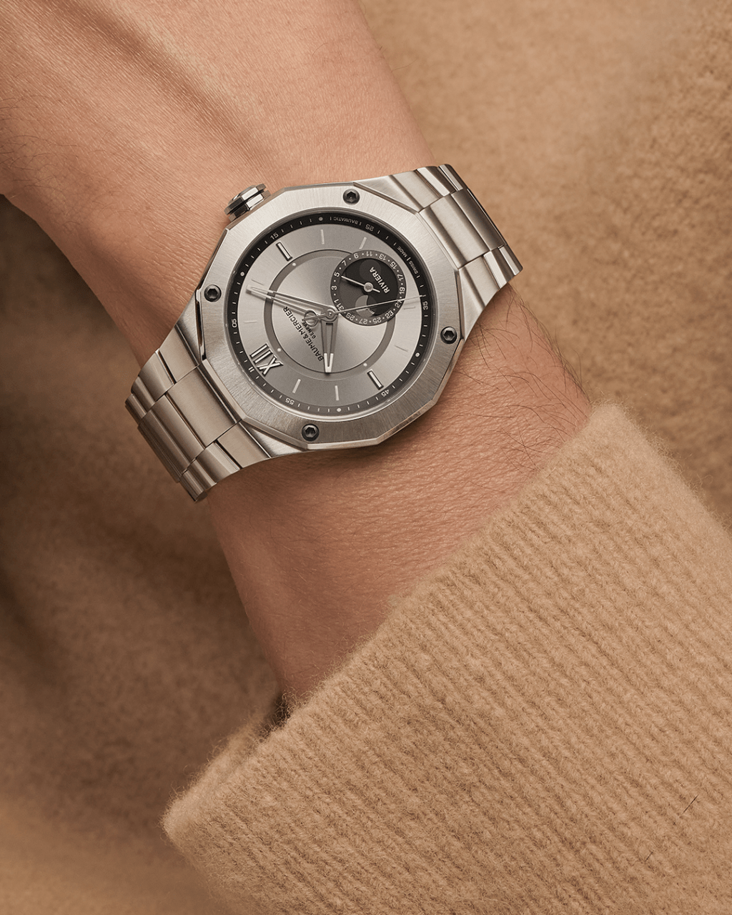

Riviera 10681

Riviera Baumatic „Mondphasen“ (M0A10682):
In den knapp 50 Jahren hat die Riviera schon einiges erlebt. Sie ist eine vom unbeschwerten Lebensstil an der französischen Riviera inspirierte Uhr, die für unbekümmerte Eleganz und eine zwanglose Interpretation hochwertiger Uhrmacherkunst steht. Ein Ansatz, der sich auch in der neuen Riviera Baumatic „Mondphasen“ mit Edelstahlarmband und blauem Zifferblatt widerspiegelt. Das Edelstahlgehäuse mit einem komfortablen Durchmesser von 43 mm verfügt über alle technischen und künstlerischen Merkmale, die den Erfolg dieses Modells ausmachen: eine zwölfeckige mit vier Schrauben fixierte Lünette, genietete Indizes bei 3 und 9 Uhr sowie eine römische Ziffer bei 12 Uhr. Hier sind das Zifferblatt und der Höhenring in einem schönen lackierten Azurblau mit Sonnenschliff gehalten. Dasselbe Blau – das auf die vom Mond aus betrachtete Erde anspielt – findet sich auch auf dem Datumsring des Zählers bei 6 Uhr, der die Mondphasen ausweist. Subtil schmückt sich der Sekundenzeiger in einem eleganten Grün und mit dem Phi-Logo, dem Symbol der Maison, das als Gegengewicht dient. Mit ihrem dreireihigen Edelstahlarmband mit Dreifachfaltschließe und dem einfachen und robusten Wechselsystem bietet die neue Riviera Baumatic „Mondphasen“ einen sportlichen und zugleich raffinierten Look, der sich allen alltäglichen Situationen anpasst. Sie schlägt im Rhythmus eines mechanischen Baumatic Manufakturwerks mit Automatikaufzug, das außergewöhnliche Leistungen verspricht: Ganggenauigkeit von -4/+6 Sekunden pro Tag, fünf Tage Gangreserve, Magnetschutz bis 1500 Gauß sowie fünf Jahre Garantie. Das bewährte hochwertige Manufakturkaliber ist durch den zwölfeckigen Gehäuseboden aus Saphirglas sichtbar. Die Riviera Baumatic „Mondphasen“ mit einer Wasserdichtigkeit bis 100 Meter ist der Inbegriff von sportlichem Chic, der seit jeher ein Wesensmerkmal von Baume & Mercier ist.

Riviera 10682
ÜBER BAUME & MERCIER:

Die 1830 im Schweizer Jura gegründete Maison d’Horlogerie Baume & Mercier ist international renommiert. Das Uhrenhaus mit Sitz in Genf und Ateliers im Schweizer Jura bietet seinen Liebhabern qualitativ hochwertige Zeitmesser. Mit einem subtilen Gleichgewicht zwischen dem Fokus auf Design und uhrmacherischer Innovation führt die Maison Baume & Mercier das hauseigene Know-how in Sachen Design und Technik weiter und schreibt bis heute Uhrengeschichte. Zurückzuführen ist dieses Know-how auf die Begegnung zwischen den Firmengründern William Baume und Paul Mercier und die daraus entstandene Verbindung von Klassik und Kreativität, Tradition und Moderne, Eleganz und Charakter.

www.baume-et-mercier.com

